新丝路初级速成商务汉语 第二课（New Silk Road Business Chinese I Lesson 2）
表达时间 Express the time
Q: 现在几点？ A: 现在 ______。
7:00 七点 7:05 七点零五分
7:10 七点十分 7:15 七点十五分（七点一刻）
7:20 七点二十分 7:25 七点二十五分
7:30 七点三十分（七点半）7:35 七点三十五分
7:40 七点四十分 7:45 七点四十五分（七点三刻）
7:50 七点五十分 7:55 七点五十五分（差五分八点）
日期 dates ( In Chinese, time is expressed in order from big to small unit. )
年、月、日（号） year / month / date
2011年 2012年 2013年 / 2554年 2555年 2556年
一月、二月、… 十一月、十二月
一号、二号、… 三十号、三十一号
去年、今年、明年 last year / this year / next year
上个月、这个月、下个月 last month / this month / next month
前天、昨天、今天、明天、后天
the day before yesterday / yesterday / today / tomorrow / the day after tomorrow

星期 the day in a week
星期一 / 星期二 / 星期三 / 星期四 / 星期五 / 星期六 /星期天（日）Monday/Tuesday/Wednesday/Thursday/Friday/Saturday/Sunday
上星期 / 这星期 / 下星期 last week / this week / next week
上星期四 / 这星期四 / 下星期四
last Thursday / this Thursday / next Thursday
日历 Calendar
October 十月 2013
星期日 | 星期一 | 星期二 | 星期三 | 星期四 | 星期五 | 星期六
 |  | 1 | 2 | 3 | 4 | 5
6 | 7 | 8 | 9 | 10 | 11 | 12
13 | 14 | 15 | 16 | 17 | 18 | 19
20 | 21 | 22 | 23 | 24 | 25 | 26
27 | 28 | 29 | 30 | 31

Q: 今天几月几号？ A: 今天___月___号。
Q: 昨天几月几号？ A: 昨天___月___号。
Q: 明天几月几号？ A: 明天___月___号。
Q: 今天星期几？ A: 今天_________。
Q: 昨天星期几？ A: 昨天_________。
Q: 明天星期几？ A: 明天_________。
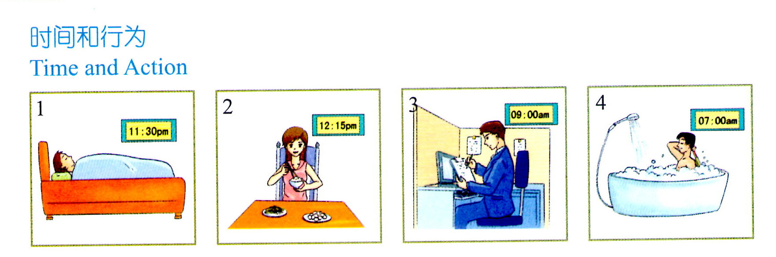
- 他几点睡觉？2.她几点吃午饭？3.他几点上班？4.他几点洗澡？

--------------------- ------------------------ --------------------- -----------------------
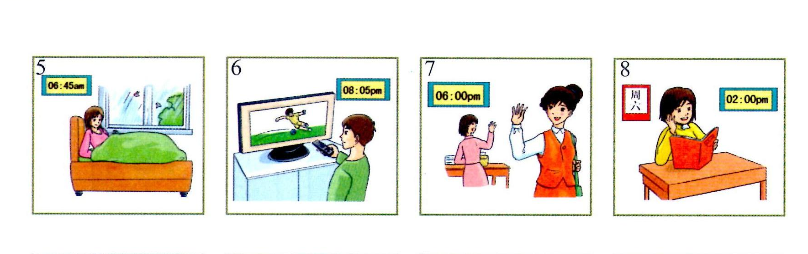
5.她几点起床？6.他几点看电视？7.她几点下班？8.她几点看书？

--------------------- ---------------------- ---------------------- ------------------------
练一练 (Practicing)

- [Dialogue 1]
A: 现在几点？
B: 现在三点一刻。
- [Dialogue 2]
A: 今天几月几号？
B: 今天6月8号。

[Dialogue 3]

A: 昨天星期几？
B: 昨天星期三。
A: 明天星期几？
B: 明天星期三。

- [Dialogue 4] [Dialogue 5]
A: 你几点睡觉？ A: 你什么时候学习汉语？
B: 我晚上十二点睡觉。 B: 我每个星期六学习汉语。
练习重组句子 Rearrange the sentences.
1. 点 几 你 起床
______________________________________________

2. 他 晚上 睡觉 几 点
______________________________________________

3. 时候 你 什么 上班
______________________________________________

4. 每 我 上午 星期天 个 汉语 九点 学习
______________________________________________

介绍你的日常生活 Introduce your daily life.
起床 吃饭 上班(课) 下班(课) 看书 看电视 洗澡 睡觉

